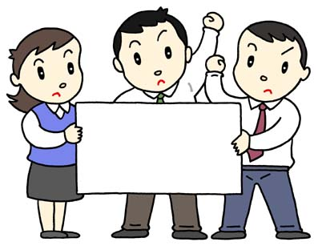
楽しく語り合って班ごとに
全医労 女性部ニュース No 262 2011年8月

2011年6月
今年は、ゼンイロウ劇団復活！
四谷４丁目病院で繰り広げられる二交替病棟での涙なくては語れない夜勤実態を団体交渉の場で訴えます。
団体交渉の経験のある人も、ない人も劇団員の孤軍奮闘をお楽しみに！

「医療・看護を語る会」で出てきた要求をみんなで話し合い、交渉の場に持って行きましょう。そのためには、交渉議題となるようにまとめることが必要です。さあ、「交渉申し入れ書」を書いて見ましょう。
交渉申入書
「交渉申し入れ書」の作成します


話の花束…二人でも三人でもほんの少しの時間話せばそこにはいろんな要求が顔を出します。些細なこと、愚痴、腹の立つこと、悩み、嬉しかったことｅｔｃ．看板掲げて「医療・看護を語る会」と銘うたなくても、いつでもどこでも話の芽はあります。
一人で悩んでいないで、話ができる仲間を作りましょう。
皆で自分たちの病院のこと、仕事のこと、電子カルテ・看護計画・看護研究・ サマリー、個人的な話、恋愛話♪に子どもの話、何でも話してみましょう。
今回は「語ること」と並んでとても大切な「署名」の取り組みについても少しお話をしてみたいと思います。
組合から来る多くの指示事項の中に署名のお願いもたくさんあると思います。「何の署名かわからないけど…。次から次から来るのよ」一人何筆とか団体署名とか書かれている多くの署名。支部にいると本当に洪水のごとく押し寄せてくる感じがしていました。職場は忙しくてなかなか署名を言い出せない状況、施設側が色々言ってきて、休憩室でも思うように署名が取れない支部もあり、本当に署名を集めるのは大変です。
しかし、私たちの運動で、この署名がいかに大切なものか、それは今回の厚労省から出された五局長通知の背景にも医労連が取り組んできた「夜勤改善・大幅増員署名」が大きく影響しています。今回の「公務員の賃金引下げ反対」の署名も数は力です。何も言わなければ容認したことと同じ、でも大きな声で言い続けるのは大変。そんな時に署名の一筆がとても有効なのです。
自分の意思をきちんと表すためにも、ぜひあなたの一筆を！最初の一歩は小さくても大きな力に変わるのが署名です。せめて組合員さんの一筆を！
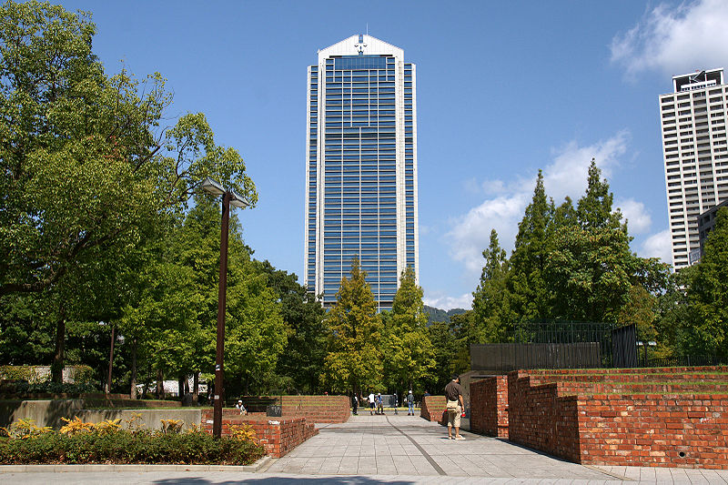
神戸市のご紹介
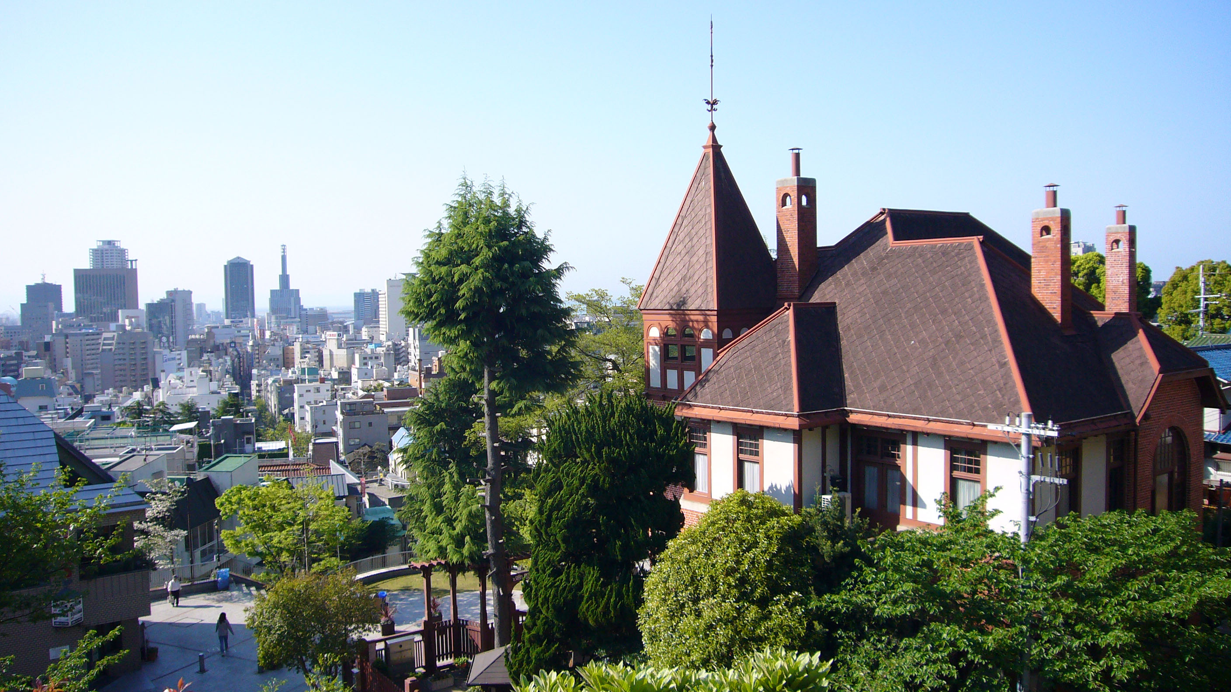
色んな顔を持った神戸の街。今回女性集会が開催される須磨区は神戸市を構成する9区の内の一つで、同市の西部に位置します。
私たちは、心から応援し続けます。若いあなたたちを！！
私たちは、心から支え続けます。震災にあった人たちを！！
私たちは、みんなと手を結んで一緒に歩んで行きます。今からもこれからも！！
ぜひ！たくさんのご参加をお待ちしています。
（神戸市役所一号館と東遊園地）


須磨区の花は、コスモスです。花言葉は「乙女の真心、愛情、たおやか」私たちにピッタリ！！神戸の街でお会いしましょう。
「神戸」は現在の三宮・元町周辺が古くから生田神社の神封戸の集落(神戸「かんべ」)であったことに由来する。西国海棠の宿場町であり出発地の一つでもあった兵庫津(ひょうごのつ)に近く、海鮮問屋が軒を並べていた神戸村を指していた。
海運においても古くから盛んで、近代には世界の市場にその名を知られるほどに隆盛していった。以降も貿易・鉄鋼・造船・機械・製造・ゴム・真珠加工・観光等の産業を中心に発展、ファッション・医療・食料品などの産業も近年盛んである。
1995年に阪神・淡路大震災が発生し、神戸は甚大な被害を受けた。震災での被害による港湾機能の麻痺や、上海・香港・高雄・釜山などに代表されるアジア諸港の追い上げによって、国際貿易港としての相対的地位はかつてと比べると低下した。しかし、近年の震災復興により国際貿易港としての地位を回復する傾向にある。人口においても震災直後に7％あまり減少したものの、2004年11月に震災前を越えるまでに回復。約153万人の人口は、全国で第5位である。
2007年度、「世界で最もきれいな都市トップ25」で25位に選ばれている。
2008年には日本ではもちろんアジア内で始めてデザイン都市としてユネスコに認定された。国内3番目の市営空港として神戸空港が開港するなど復興を遂げつつある。

